1. Определите, по какому признаку образованы ряды. Найдите лишнее и объясните, почему оно выпадает из общего ряда

1) Велес, Мокошь, Один, Ярило, Стрибог 2 балла
2) Смоленское сражение, Бородинское сражение, Тарутинский маневр, битва под Малоярославцем, битва за Карс, битва у реки Березина 2 балла

2. Перед вами исторические понятия. Используя ВСЕ приведенные слова и словосочетания, составьте определения этих понятий. Назовите эти понятия. Слова и словосочетания не могут использоваться дважды. Вы можете изменять слова по падежам, родам, добавлять предлоги, союзы и пр. Первые слова помогут вам понять, о чем идет речь.

1) ……….. – это человек, (работа, господин, договор, условия, который, определенные, заключил)
2 балла
2) …………. – владение (военный, земля, служба, государственный, право, даваемый, продажа, наследование) 2 балла
3) …………. – политика (отечественный, поддержка, пошлины, товар, промышленность, счет, повышение, ввозимый, таможенный) 2 балла
4) …………… - преобладание (товары, ввоз, сохранение, вывоз, цель, средства, страна, денежный, внутри) 2 балла

3. Прочитайте высказывания известных исторических деятелей. Определите кем и в связи с чем (о чем) было сказано?
1) «Каждый да держит отчизну свою» 2 балла
2) «Старина же наша состоит в том, что выбор митрополита принадлежал всегда нашим прародителям, великим князьям русским … кто будет нам люб, тот и будет у нас на всей Руси, а от Рима митрополиту у нас не бывать» 2 балла
3) «Победителей не судят» 2 балла
4) «От великого до смешного один шаг» 2 балла
5) «Там, где пройдет олень, там пройдет и русский солдат, а там, где не пройдет олень, все равно пройдет русский солдат» 2 балла
6) «Нет ничего, что стоило бы больше двух солдат – терпения и времени» 2 балла

4. Расшифруйте устоявшиеся в российской истории выражения

1) «Шемякин суд» 1 балл
2) «Поход за зипунами» 1 балл
3) «Дивное узорочье» 1 балл

5. Прочитайте высказывания и определите, о каких исторических деятелях идет речь
1) «Он крепко держал всю Русь в своих руках, укрепил ее внешний авторитет и внутренний порядок. С его смертью закончился период единения Русского государства» (Б.Рыбаков) 1 балл
2) «Не раз побитый, ограбленный и заточенный, наконец, ослепленный, он, однако, вышел из 19-летней борьбы с приобретениями, которые далеко оставили за собою все, что заработали продолжительными усилиями его отец и дед» (В.Ключевский) 1 балл
3) «На престоле московских государей он был небывалым явлением…Он совершенно изменил чопорный порядок жизни старых московских государей и их тяжелое, угнетательное отношение к людям … со всеми обращался просто, обходительно, не по-царски… Своим образом действий он приобрел широкую и сильную привязанность в народе» (В.Ключевский) 1 балл
4) «Над ним посмеивались иногда,
А он в ответ брал с ходу города» (Байрон) 1 балл
5) «Невод рыбак расстилал по брегу студеного моря;
Мальчик отцу помогал. Отрок, оставь рыбака!
Мрежи иные тебя ожидают, иные заботы:
Будешь умы уловлять, будешь помощник царям» (А.С.Пушкин) 1 балл
6) «Всей России притеснитель,
Губернаторов мучитель.
И Совета он учитель,
А царю он - друг и брат.
Полон злобы, полон мести,
Без ума, без чувств, без чести.
Кто ж он? Предан без лести,
… грошовый солдат» (А.С.Пушкин) 1 балл

6. Прочитайте высказывания и определите, о каких государственных органах идет речь
1) «На … по самому его составу не могло быть ни правильного обсуждения вопроса, ни правильного голосования. Решения составлялись на глаз, лучше сказать на слух, скорее по силе криков, чем по большинству голосов. Когда ………. разделялось на партии, приговор вырабатывался посредством драки. Осилившая сторона и признавалась большинством» (В.Ключевский) 1 балл
2) «И вот государство стало управляться кружком любимцев, который был назван … Без совещания с людьми этой … Иван не только ничего не устраивал, но даже не смел мыслить» (Н.Костомаров)
1 балл

7. Расставьте события в хронологической последовательности и определите, к каким историческим событиям относятся данные ряды
1) присоединение Твери к Московскому княжеству, ликвидация самостоятельности Новгорода, битва на Шелони, стояние на реке Угре 1 балл
2) сражение под Нарвой, бой у мыса Гангут, Прутский поход, штурм Нотебурга, бой у острова Гренгам, Полтавская битва, бой у деревни Лесной 1 балл

8. Соотнесите имена и сферы деятельности, в которых эти люди стали известны 9 баллов
- Зинин Н.И. | А) Изобретение телеграфных аппаратов, совершенствование электродвигателей
- Якоби Б.С. | Б) Химия
- Пирогов Н.И. | В) История
- Карамзин Н.М. | Г) Медицина
- Тютчев Ф.И. | Д) Литература
- Щепкин М.С. | Е) Архитектура
- Воронихин А.Н. | Ж) Театр
- Даргомыжский А.С. | З) Живопись
- Брюллов К.П. | И) Музыка

9. Вставьте в текст пропущенные слова и определите, о каком историческом событии идет речь
10 баллов
«Вернувшись домой, князь ………………. (1) прежде всего ………………(2) своих сыновей. Вслед за тем он приказал сокрушить ……………(3). Огромный ……………..(4), по повелению князя, был привязан к конскому хвосту и волоком стащен с горы в ……………. (5). Двенадцать человек на всем пути осыпали ………….. (6) палочными ударами. Народ плакал, глядя на такое поругание. Между тем …………(7) ходили по городу и проповедовали …………..(8). Произошло это событие в ……… году (9).

10. Вставьте в схему пропущенные слова 2 балла
В первой четверти XIX века в России появились тайные общества. Наибольшую известность приобрели Северное и Южное общества. Руководители обществ по разному видели будущее России. Вставьте в схему предполагаемые формы правления по мнению руководителей обществ.

Тайные общества
Северное общество
Южное общество

11.Текст с ошибками. 12 баллов
В данном тексте вы должны найти 6 ошибок, записать их в тетради и рядом указать верный ответ.
« По приказу Петра I для дворян по их желанию было введено ношение европейской одежды. Бояре и купцы должны были брить бороды. Тем из бояр и купцов, кто не хотел расставаться со своей бородой, следовало платить «бородовой налог». Духовенство и крестьяне сохранили свое право на ношение традиционной одежды и бороды бесплатно. С января 1701 года Петр ввел новое летоисчисление от Рождества Христова. Новый год теперь начинался не с 1 сентября, а с 1 января. Петр ввел традицию наряжать елку. Из Европы царь привез и внедрил в России новые формы общения и развлечений. Он специальным указом ввел ассамблеи, которые в своих домах устраивала знать. На них приглашались сановники, офицеры, духовенство, богатые купцы. Женщинам вход на ассамблеи был не рекомендован. Новшеств в быту высших слоев населения стало так много, что понадобилось специальное пособие с правилами хорошего тона. В 1717 году вышло в свет знаменитое «Поучение Петра I своим детям, собранное из разных авторов».

12. Прочитайте текст документа и ответьте на вопросы 8 баллов

Указ о вольных хлебопашцах
«Если кто из помещиков пожелает отпустить благоприобретенных или родовых крестьян своих по одиночке или целым селением на волю и вместе с тем утвердить им участок земли то, сделав с ними условия, какие по обоюдному согласию признаются лучшими, имеет представить их при прошении своем через губернского дворянского предводителя к министру внутренних дел для рассмотрения и представления нам; если последует от нас решение, желанию его согласное: то предъявятся сии условия в гражданской палате.
Если крестьянин или целое селение не исполнит своих обязательств, то возвращается помещику с землей и семейством его во владение по прежнему.
Крестьяне и селения, от помещиков по таковым условиям с землею отпущенные, если не пожелают войти в другие состояния, могут оставаться на собственных их землях земледельцами и сами себе составляют особенное состояние свободных хлебопашцев.
Крестьяне, отпущенные от помещиков на волю и владеющие землей в собственность, несут подушный поземельный оклад наравне с помещичьими, отправляют рекрутскую повинность натурою, оброчных денег в казну на платят.»

- Назовите условие, необходимое для освобождения крестьян.
- К какому сословию принадлежали крестьяне после освобождения по указу?
- Каковы были права и обязанности вольных хлебопашцев?
- Укажите год, в каком был выпущен Указ.

13. Определите русских полководцев XVIII века по их изображениям и назовите, в каких сражениях они принимали участие 10 баллов
Перенесите в тетрадь таблицу и заполните ее
1) Штурм Измаила
2) Битва под Очаковом
3) Бой в Керченском проливе
4) Сражение под Кунерсдорфом
5) Битва за Гросс-Егерсдоф
6) Чесменский бой
А) 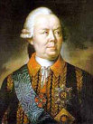 Б) 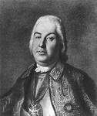 В) 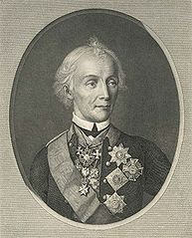

Г) 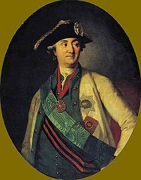 Д) 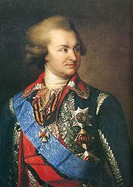

Е) 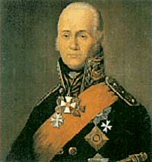

Название битвы | Полководец
- Штурм Измаила
- Битва под Очаковом
- Бой в Керченском проливе
- Сражение под Кунерсдорфом | Б) П.С.Салтыков
- Битва за Гросс-Егерсдорф
- Чесменский бой

14. По изображениям определите название архитектурных сооружений и стиль, в котором построены здания 10 баллов
Перенесите в тетрадь таблицу и заполните ее

А) Ампир
Б) Русско-византийский
1) 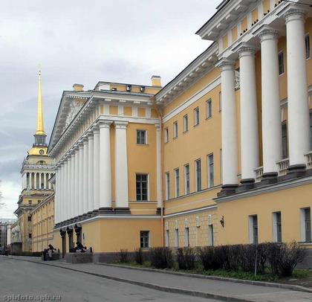

2) 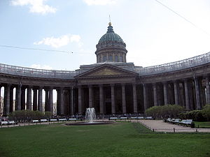 3) 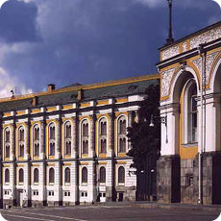

4) 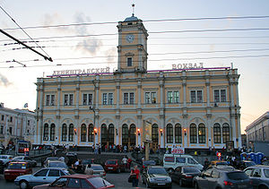 5) 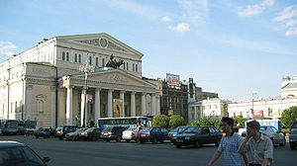

6) 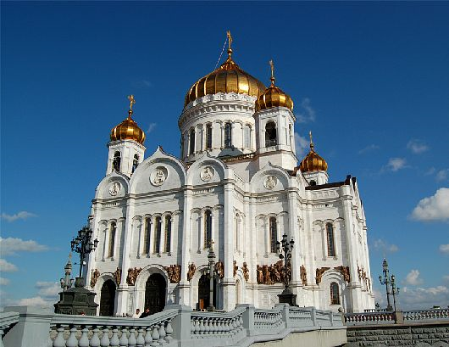

Ампир | Русско-византийский стиль
 | 4) Николаевский (Ленинградский) вокзал)

Максимальное количество баллов: 100

